**后端接口文档**

注意：所有查询类接口可随意调用，但非查询类接口调用需谨慎，请勿使用**TestUserAccount**与**TestDev(devId=-1)**进行测试（涉及回归测试初始状态）**。**

**设备（device）：**

1.通过设备ID查找设备信息

findDeviceByDevId(int devId)

<http://aaedion.club:8002/api/devId?devId=-1>



2.通过设备负责人账号查找设备信息

findDeviceByManagerAccount(string managerAccount)

<http://aaedion.club:8002/api/devManagerAccount?managerAccount=Manager1>

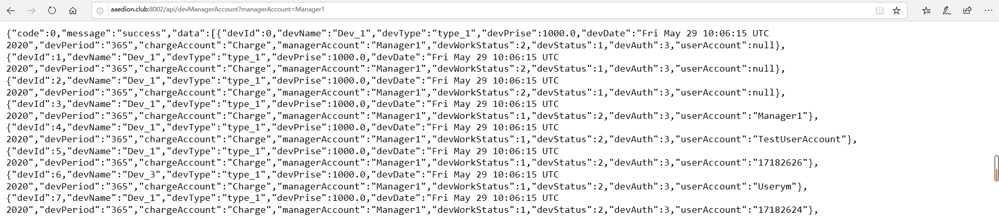

3.通过用户权限查找权限值大于等于用户权限的设备信息（权限值越高权限越低）

findDeviceByDevAuth(int devAuth)

<http://aaedion.club:8002/api/devAuth?devAuth=0>

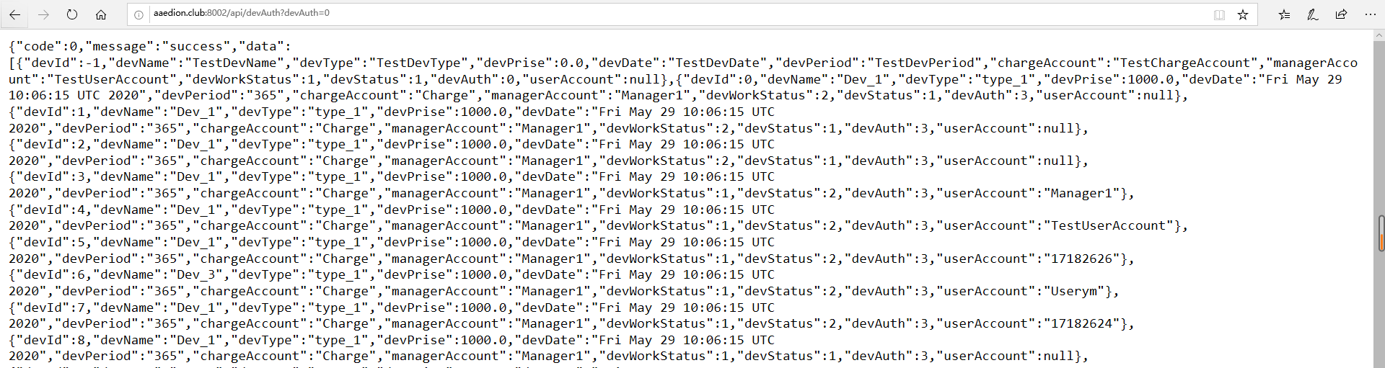

4.通过用户账号查找该用户可以查询的设备信息（用户权限可查设备加上自己负责设备）

findDeviceByUserAccount(string userAccount)

<http://aaedion.club:8002/api/devUserAccount?userAccount=TestUserAccount>

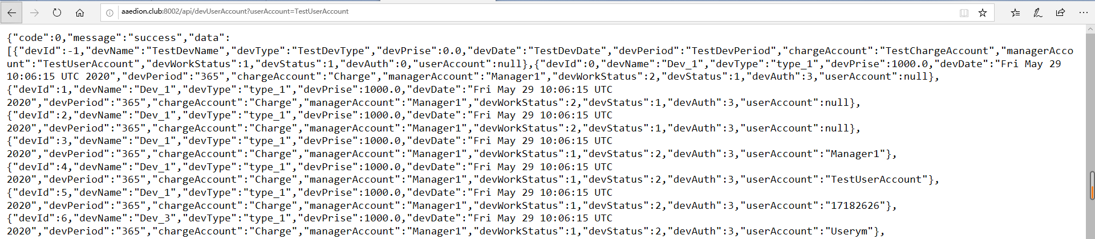

5.用户租借设备，需要用户账号和设备ID

lendDeviceByDevId(string userAccount, int devId)

<http://aaedion.club:8002/api/devLend?userAccount=17182627&devId=>8



6.通过用户账号查找当前用户下租借设备

findDeviceByDevUserAccount(string userAccount)

<http://aaedion.club:8002/api/devDevUserAccount?userAccount=17182627>

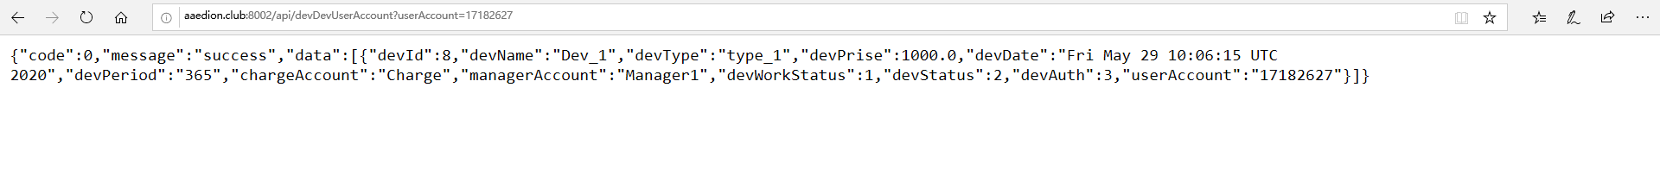

7.通过设备ID归还设备

revertDeviceByDevId(string userAccount, int devId)

<http://aaedion.club:8002/api/devRevert?userAccount=17182627>&devId=8

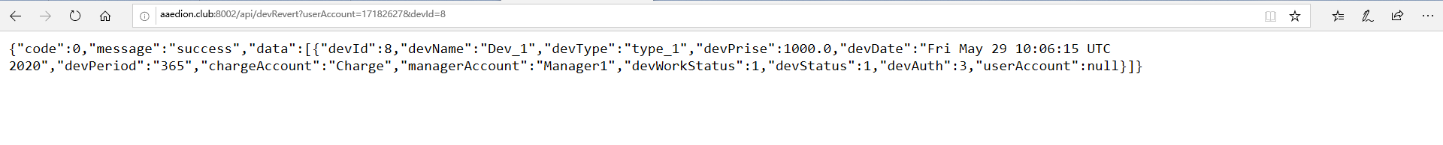

8.购置设备接口(将设备信息存到Temp表，等待领导分配负责人)

buyDeviceTempByDevInfo()

http://aaedion.club:8002/api/devBuyTemp?devName=devTemp&devType=tope&devPrise=100&devPeriod=365&chargeAccount=Charge&devAuth=3&number=1



9.查询设备暂存表(仅在购置申请时调用)

findTemp(int devId)

http://aaedion.club:8002/api/devFindTemp?devId=-1

**日志（logs）：**

1.查看所有日志信息

findAllLogs()

<http://aaedion.club:8002/api/logs>

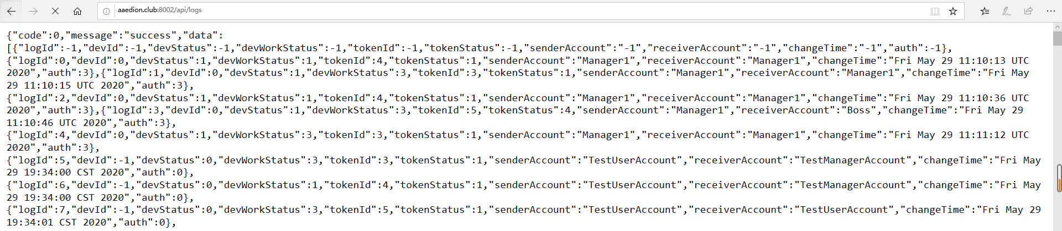

2.通过操作发起人账号查看日志信息

findLogsByUserAccount(string userAccount)

<http://aaedion.club:8002/api/userLogs?userAccount=TestUserAccount>

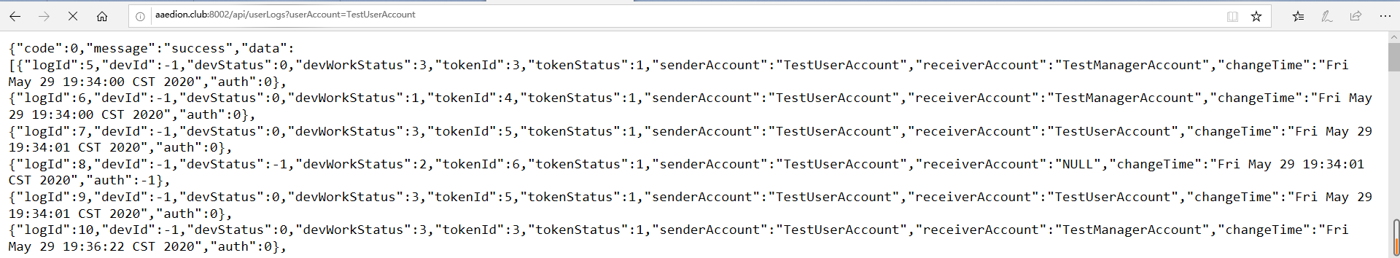

3.添加修理记录（需要发起人账号和目标设备ID）

addFixLog(string userAccount, int devId)

[http://aaedion.club:8002/api/devAddFixRecord?userAccount=Manager1&devId=](http://aaedion.club:8002/api/devAddFixRecord?userAccount=Manager1&devId=1)35



4.添加故障记录（需要发起人账号和目标设备ID）

addDamageLog(string userAccount, int devId)

<http://aaedion.club:8002/api/devAddDamageRecord?userAccount=Manager1&devId=>35



5.添加报废记录（需要发起人账号和目标设备ID）

addScrapLog(string userAccount, int devId)

http://aaedion.club:8002/api/devAddScrapRecord?userAccount=Manager1&devId=35

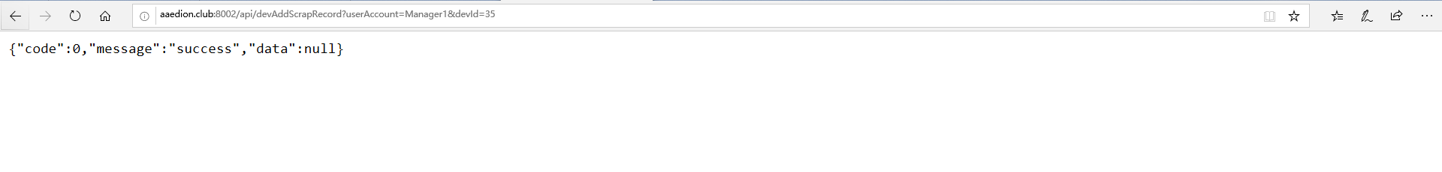

6.查询报废记录

findScrapLog(string userAccount)

http://aaedion.club:8002/api/devFindScrapRecord?userAccount=Boss



7.处理报废记录（logId由查询报废记录得来，logStatus=1为同意，2为驳回）

dealScrapLog(string userAccount, int logId, int logStatus)

http://aaedion.club:8002/api/devDealScrapRecord?userAccount=Boss&logId=804&logStatus=1



8.取消申请（目前可取消的申请只有报废申请，logStatus通过当前log获得）

cancelRecord(string userAccount, int logId, int logStatus)

http://aaedion.club:8002/api/logCancelRecord?userAccount=Manager1&logId=807&logStatus=3



9.添加关注记录(已删除)

http://aaedion.club:8002/api/logAddAttentionRecord?userAccount=17182627&devId=35



10.查询购置设备申请记录（userAccount为当前用户账号，用户权限小于等于0）

findBuyDevTempLog(string userAccount)

http://aaedion.club:8002/api/logFindBuyTempRecord?userAccount=Boss



11.处理购置设备申请（添加设备负责人，userAccount为当前用户账号，logStatus与logId通过当前log获得）

dealBuyDevTempLog(string userAccount, string managerAccount, int logId, int logStatus)

http://aaedion.club:8002/api/devDealBuyTempRecord?userAccount=Boss&managerAccount=Manager1&logId=800&logStatus=3



12.添加报修申请（租界用户）

addRepairRecord(string userAccount, int devId)

http://aaedion.club:8002/api/logAddRepairRecord?userAccount=17182627&devId=35

13.查询未处理的报修申请（设备负责人 userAccount为设备负责人账号）

findRepairLog(string userAccount)

http://aaedion.club:8002/api/logFindRepairLog?userAccount=manager1

14.处理报修申请（设备负责人 logStatus 1表示同意 2表示拒绝）

dealRepairLog(string userAccount, int logId, int logStatus)

http://aaedion.club:8002/api/logDealRepairLog?userAccount=manager1&logId=936&logStatus=1

**用户（users）：**

1.通过用户账号查找用户信息

findUserByUserAccount(string userAccount)

<http://aaedion.club:8002/api/userAccount?userAccount=TestUserAccount>



2.通过用户ID查找用户信息

findUserByUserId(int userId)

<http://aaedion.club:8002/api/userId?userId=-1>



3.登录（需要账号和密码）

login(string userAccount, string userPassword)

<http://aaedion.club:8002/api/login?userAccount=17182627&userPassword=>17182627



4.注册（需要账号、密码和用户名）

userSignUp(string userAccount, string userName, string userPassword)

<http://aaedion.club:8002/api/register?userAccount=NewAccount2&userName=NewName&userPassword=NewPassword>



5.用户修改密码（需要账号、旧密码和新密码）

userUpdatePassword(string userAccount, string userOldPassword, string userNewPassword)

<http://aaedion.club:8002/api/userUpdatePassword?userAccount=NewAccount2&userOldPassword=NewPassword&userNewPassword=Password>



6.注销账号（需要账号和密码，用于回归测试，本系统不需要此功能）

userLogout(string userAccount, string userPassword)

<http://aaedion.club:8002/api/logout?userAccount=NewAccount2&userPassword=Password>



7.通过用户权限查找用户信息

findUserByUserAuth(int auth)

<http://aaedion.club:8002/api/userAuth?userAuth=2>



**关注（attentions）：**

1.添加关注

addAttentionRecord(string userAccount, int devId)

[http://aaedion.club:8002/api/AttentionAddRecord?userAccount=17182627&devId=](http://aaedion.club:8002/api/AttentionAddRecord?userAccount=17182627&devId=1)35

2.取消关注

cancelAttentionRecord(string userAccount, int devId)

<http://aaedion.club:8002/api/AttentionCancelRecord?userAccount=17182627&devId=1>

3.查询关注设备ID

FindAttentionRecord(string userAccount)

http://aaedion.club:8002/api/AttentionFindRecord?userAccount=17182624

4.查询该用户关注的设备信息

FindAttentionDevices(string userAccount)

<http://aaedion.club:8002/api/AttentionDevices?userAccount=17182624>

**邮件（emails）：**

1.查询用户邮箱

findEmailByUserAccount(string userAccount)

<http://aaedion.club:8002/api/EmailFindByUserAccount?userAccount=17182626>

2.添加用户邮箱

bindEmail(string userAccount, string userPassword, string emailAddress)

<http://aaedion.club:8002/api/EmailBind?userAccount=17182626>&userPassword=17182626&emailAddress=xxx@xx.com

3.更新用户邮箱

updateEmail(string userAccount, string userPassword, string emailAddress)

<http://aaedion.club:8002/api/EmailUpdate?userAccount=17182626>&userPassword=17182626&emailAddress=xxx@xx.com

4.删除用户邮箱

unbindEmail(string userAccount, string userPassword)

<http://aaedion.club:8002/api/EmailUnbind?userAccount=17182626>&userPassword=17182626